長崎浦上・出島支部 6月合同慶祝例会
6月18日（月）
会場：伊勢野宮神社・サンプリエール
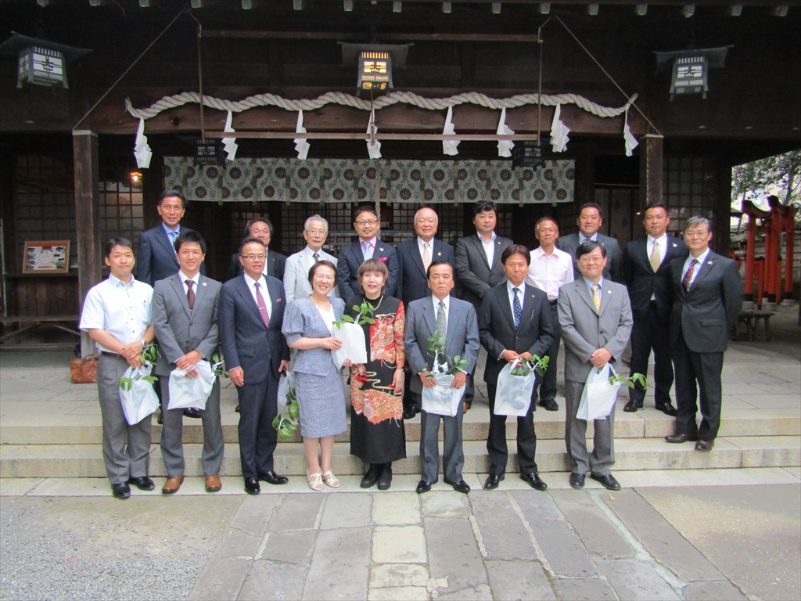
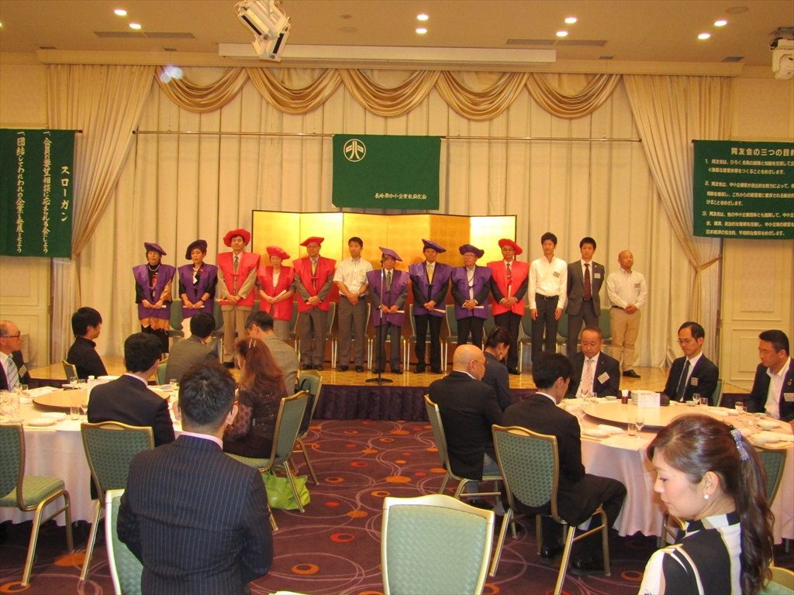

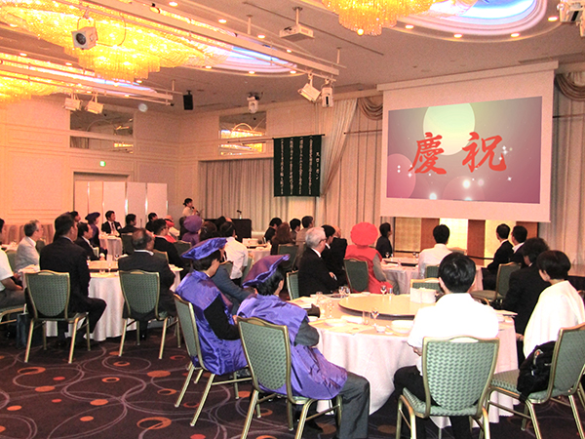
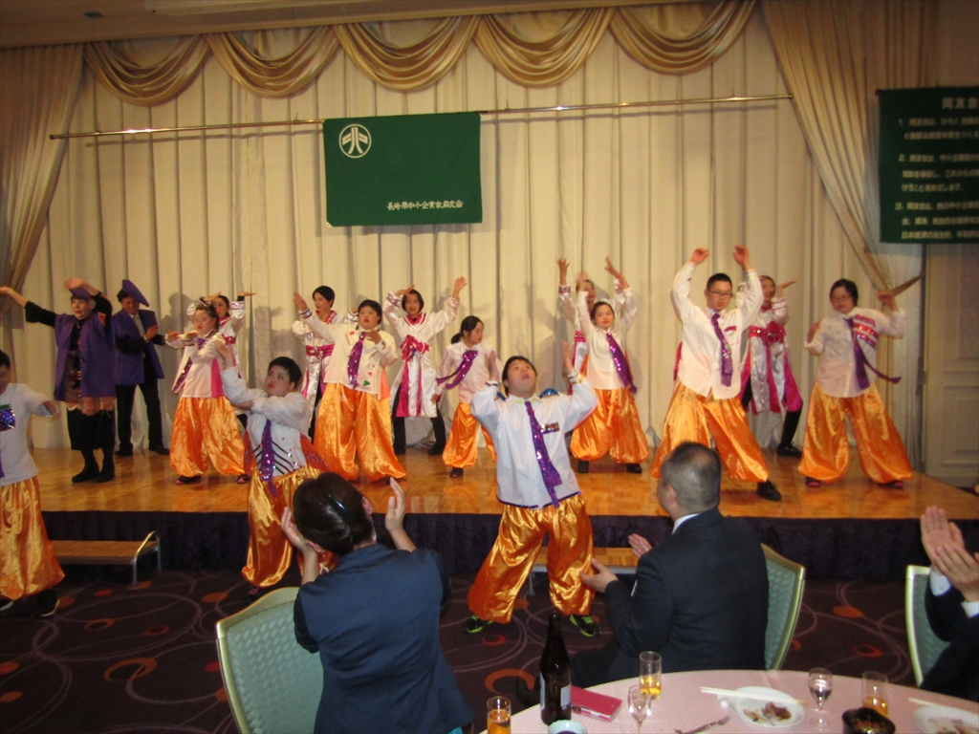
慶祝例会に先立ち伊勢宮神社に於いて清祓いが滞りなく執り行われました。慶祝対象者八名、参列者九名が集まり厳かな進行の後、記念撮影を行いサンプリエールへと移動しました。例会では出島支部・レイガー裕美会員の司会進行で、出島支部・加瀬和利会員のスローガン唱和、出島支部長の開会挨拶の後、慶祝対象の方々に御登壇頂き、それぞれの代表の方に挨拶を頂戴しました。引き続き出島支部・上原一真会員の心のこもったDVDを鑑賞しました。作品は慶祝対象者の人柄が良く表現された素晴らしいものでした。製作にも大変なご苦労があった事は見て取れるもので、心より敬意を表したいと思います。出島支部・金子寛道会員の乾杯の後、祝宴が開催され、余興では出島支部執行部の皆様による『辛子シュークリーム』を使った楽しいゲーム。また出島支部・安井忠行会員の紹介でダンスチーム『クニザイル』の皆様による感動のダンスを楽しみました。浦上支部・西村浩文会員による中締めの後、慶祝の方々をお連れし夜の街へと繰り出しました。
何事も、事を成す陰には裏方の皆様の努力がなければ成り立ちません。今回も例外なく出島支部・本多邦暁会員、浦上支部・橋本裕次郎会員を中心に時間やお金を割き、尽力頂いたことに会員の皆様を代表して心より御礼申し上げますと共に、今後も会員の皆様には執行部の会運営に御理解と御協力を賜りたく存じます。
文責 出島支部長 萩田

